PHÒNG GD&ĐT VŨ QUANG_ LỚP 7_ BÀI ĐÁNH GIÁ CUỐI HỌC KÌ I TOÁN
A. KHUNG MA TRẬN BÀI ĐÁNH GIÁ CUỐI HỌC KÌ I TOÁN – LỚP 7
TT | Chủ đề | Nội dung/Đơn vị kiến thức | Mức độ đánh giá |  |  |  |  |  |  |  | Tổng % điểm
TT | Chủ đề | Nội dung/Đơn vị kiến thức | Nhận biết |  | Thông hiểu |  | Vận dụng |  | Vận dụng cao |  | Tổng % điểm
TT | Chủ đề | Nội dung/Đơn vị kiến thức | TNKQ | TL | TNKQ | TL | TNKQ | TL | TNKQ | TL | Tổng % điểm
1 | Số hữu tỉ | Số hữu tỉ. Các phép tính với số hữu tỉ.  Luỹ thừa của một số hữu tỉ. Quy tắc dấu ngoặc quy tắc chuyển vế | 1  (TN1)  0,25đ |  | 1  (TN8)  0,25đ |  |  | 2  (TL6,7)  1,0đ |  | 1  (TL11)  1,0đ | 2,5
2 | Số thực | Số vô tỉ , căn bậc hai số học | 1  (TN2)  0,25đ |  | 1  (TN9)  0,25đ |  |  |  |  |  | 2,75
2 | Số thực | Số thực. Giá trị tuyệt đối của một số thực  Làm tròn số và ước lượng kết quả | 1  (TN3)  0,25đ | 1  (TL1)  0,5đ |  | 1  (TL3)  0,5đ |  | 1  (TL8)  1,0đ |  |  | 2,75
3 | Hình học trực quan | Hình hộp chữ nhật-Hình lập phương- Hình lăng trụ đứng  Diện tích xung quanh và thể tích của Hình hộp chữ nhật-Hình lập phương- Hình lăng trụ đứng | 1  (TN4)  0,25đ |  | 1  (TN10)  0,25đ |  |  |  |  |  | 0,5
4 | Góc. Đường thẳng song song | Các góc ở vị trí đặc biệt  Tia phân giác.  Hai đường thẳng thẳng song song.  Định lí và chứng minh định lí. | 1  (TN5)  0,25đ | 1  (TL2)  0,75đ | 2  (TN 11,12)  0,5đ | 1  (TL4)  0,75 |  | 1  (TL9)  0,5đ |  |  | 2,75
5 | Một số yếu tố thống kê. | Thu thập và phân loại dữ liệu. |  |  |  |  |  |  |  |  | 1,5
5 | Một số yếu tố thống kê. | Mô tả và biểu diễn dữ liệu trên các bảng, biểu đồ. | 2  (TN6,7)  0,5đ |  |  | 1  (TL5)  0.5đ |  | 1  (TL10)  0.5đ |  |  | 1,5
Tổng: Số câu  Điểm |  |  | 7  1,75 | 2  1,25 | 5  1,25 | 3  1,75 |  | 5  3,0 |  | 1  1,0 | 10,0
Tỉ lệ % |  |  | 30% |  | 30% |  | 30% |  | 10% |  | 100%
Tỉ lệ chung |  |  | 60% |  |  |  | 40% |  |  |  | 100%

B. BẢN ĐẶC TẢ MA TRẬN BÀI ĐÁNH GIÁ CUỐI HỌC KÌ I TOÁN – LỚP 7
TT | Chương/Chủ đề |  | Mức độ đánh giá |  | Số câu hỏi theo mức độ nhận thức
TT |  |  | Mức độ đánh giá | Nhận biết | Thông hiểu | Vận dụng | Vận dụng cao
SỐ - ĐAI SỐ
1 | Số hữu tỉ | Số hữu tỉ và tập hợp các số hữu tỉ. Thứ tự trong tập hợp các số hữu tỉ | Nhận biết:  – Nhận biết được số hữu tỉ và lấy được ví dụ về số hữu tỉ.  – Nhận biết được tập hợp các số hữu tỉ.  – Nhận biết được số đối của một số hữu tỉ.  – Nhận biết được thứ tự trong tập hợp các số hữu tỉ.  Thông hiểu:  – Biểu diễn được số hữu tỉ trên trục số. | 1TN  (TN1) | 1TN  (TN8)
1 | Số hữu tỉ | Các phép tính với số hữu tỉ | Vận dụng:  – Thực hiện được các phép tính: cộng, trừ, nhân, chia trong tập hợp số hữu tỉ.  – Vận dụng được các tính chất giao hoán, kết hợp, phân phối của phép nhân đối với phép cộng, quy tắc dấu ngoặc với số hữu tỉ trong tính toán (tính viết và tính nhẩm, tính nhanh một cách hợp lí).  – Giải quyết được một số vấn đề thực tiễn (đơn giản, quen thuộc) gắn với các phép tính về số hữu tỉ. (ví dụ: các bài toán liên quan đến chuyển động trong Vật lí, trong đo đạc,...). |  |  | 2TL  (TL6,7)
1 | Số hữu tỉ | Các phép tính với số hữu tỉ | Vận dụng cao:  – Giải quyết được một số vấn đề thực tiễn (phức hợp, không quen thuộc) gắn với các phép tính về số hữu tỉ. |  |  |  | 1TL  (TL11)
2 | Số thực | Căn bậc hai số học | Nhận biết:  – Nhận biết được khái niệm căn bậc hai số học của một số không âm.  Thông hiểu:  - Tính được giá trị (đúng hoặc gần đúng) căn bậc hai số học của một số nguyên dương bằng máy tính cầm tay | 1TN  (TN2) | 1TN  (TN9)
 |  | Số vô tỉ. Số thực | Nhận biết:  – Nhận biết được số thập phân hữu hạn và số thập phân vô hạn tuần hoàn.  – Nhận biết được số vô tỉ, số thực, tập hợp các số thực.  – Nhận biết được trục số thực và biểu diễn được số thực trên trục số trong trường hợp thuận lợi.  – Nhận biết được số đối của một số thực.  – Nhận biết được thứ tự trong tập hợp các số thực.  – Nhận biết được giá trị tuyệt đối của một số thực.  Vận dụng:  – Thực hiện được ước lượng và làm tròn số căn cứ vào độ chính xác cho trước | 1TN  (TN3)  1TL  (TL1) | 1TL  (TL3) | 1TL  (TL8)
3 | Hình học trực quan | Hình hộp chữ nhật và hình lập phương | Thông hiểu  – Giải quyết được một số vấn đề thực tiễn gắn với việc tính thể tích, diện tích xung quanh của hình hộp chữ nhật, hình lập phương (ví dụ: tính thể tích hoặc diện tích xung quanh của một số đồ vật quen thuộc có dạng hình hộp chữ nhật, hình lập phương,...). |  | 1TN  (TN10)
 |  | Lăng trụ đứng tam giác, lăng trụ đứng tứ giác | Nhận biết  – Mô tả được hình lăng trụ đứng tam giác, hình lăng trụ đứng tứ giác (ví dụ: hai mặt đáy là song song; các mặt bên đều là hình chữ nhật, ...). | 1TN  (TN4)
4 | Góc. Đường thẳng song song | Góc ở vị trí đặc biệt. Tia phân giác của một góc | Nhận biết :  – Nhận biết được các góc ở vị trí đặc biệt (hai góc kề bù, hai góc đối đỉnh).  – Nhận biết được tia phân giác của một góc.  – Nhận biết được cách vẽ tia phân giác của một góc bằng dụng cụ học tập |  | 2TN  (TN11,  12) | 1TL  (TL9)
 |  | Hai đường thẳng song song. Tiên đề Euclid về đường thẳng song song | Nhận biết:  – Nhận biết được tiên đề Euclid về đường thẳng song song.  Thông hiểu:  – Mô tả được một số tính chất của hai đường thẳng song song.  – Mô tả được dấu hiệu song song của hai đường thẳng thông qua cặp góc đồng vị, cặp góc so le trong. | 1TN  (TN5)  1TL  (TL2) | 1TL  (TL4)
5 | Thu thập và tổ chức dữ liệu | Thu thập, phân loại,  biểu diễn dữ liệu theo các tiêu chí cho trước | Nhận biết:  – Nhận biết được những dạng biểu diễn khác nhau cho một tập dữ liệu | 2TN  (TN6,7) | 1TL  (TL5) | 1TL  (TL10)
 |  | Mô tả và biểu diễn dữ liệu trên các bảng, biểu đồ | Thông hiểu:  – Đọc và mô tả được các dữ liệu ở dạng biểu đồ thống kê: biểu đồ hình quạt tròn (pie chart); biểu đồ đoạn thẳng (line graph).  Vận dụng:  -Lựa chọn và biểu diễn được dữ liệu vào bảng, biểu đồ thích hợp ở dạng biểu đồ hình quạt tròn, biểu đồ đoạn thẳng.

C. ĐỀ MINH HỌA
ĐỀ CHÍNH THỨC  (Đề gồm có 03 trang) | BÀI ĐÁNH GIÁ CUỐI HỌC KỲ I NĂM HỌC 2022-2023  Môn: TOÁN – Lớp 7  Thời gian: 90 phút (không kể thời gian giao đề)
Phần 1. Trắc nghiệm khách quan. (3,0 điểm)
Hãy khoanh tròn vào phương án đúng trong mỗi câu dưới đây:
Câu 1: [NB_TN1] Số đối của số của số $\frac{-7}{4}$là:
- $\frac{7}{4}$ B.$\frac{-7}{4}$ C.$\frac{4}{7}$ D.$-0,5$
Câu 2. [NB_TN5] Qua điểm M nằm ngoài đường thẳng a …............. đường thẳng song song với đường thẳng a (Chọn cụm từ để điền vào dấu ……)
A. chỉ có một . B. có 2 đường thẳng.
C. có 3 đường thẳng. D. có vô số đường thẳng.
Câu 3. [NB_TN6] Quan sát hình vẽ . Cho biết tỉ lệ % xếp loại học lực Tốt của học sinh lớp 7
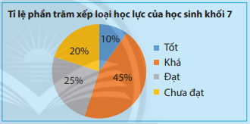
A. $25\%$ B. $20\%$ C. $10\%$ D. $45\%$
Câu 4: [TH_TN8] Điểm A biểu diễn số hữu tỉ nào ?
0
1
-1
A

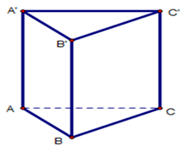
A. $\frac{5}{2}$ B. $\frac{2}{5}$ C. $-3$ D. $\frac{-5}{2}$
Câu 5. [NB_TN4] Quan sát hình vẽ sau. Mặt bên $BB^{,}C^{,}C$ là hình gì?
A. Tam giác. B. Hình chữ nhật
C. Hình bình hành D. Hình vuông
Câu 6: [NB_TN2] Căn bậc hai số học của 36 là :
A. 6 B. 36 C. -6 D. -36
Câu 7. [TH_TN10] Thể tích hình hộp chữ nhật có chiều dài 6cm, chiều rộng 4cm, chiều cao 8cm là?
A. 192cm². B. 192cm³. C. 24cm². D. 48cm³.
Câu 8. [NB_TN7] Quan sát hình vẽ. Cho biết số ly trà sữa bán ngày thứ 7
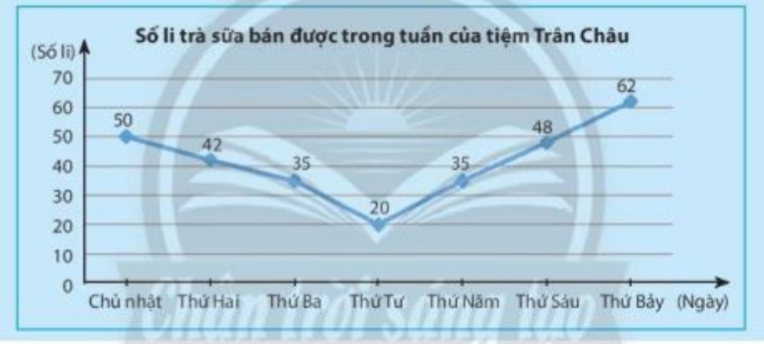
A. 20$BC=6\text{cm}$ B. 42 C. 48$BC=8\text{cm}$ D. 62$BC=16\text{cm}$
Câu 9: [NB_TN3] Số nào là số vô tỉ trong các số sau:
- $\frac{5}{2}$ B. $\sqrt{5}$ C. $2,5$ D. $0$
Câu 10: [TH_TN9] Cho biết $a=\sqrt{5}=2,23606...$ Hãy làm tròn a đến hàng phần trăm :
A. 2,24 B. 2,2 C. 2,23 D. 2,236
Câu 11. [TH_TN11] Cho $\hat{xOy}$ và $\hat{yOz}$ là 2 góc kề bù. Biết $\hat{x0y}={40}^{o}$, số đo $\hat{yOz}$ bằng ?
A. 65⁰. B. ${150}^{0}$ C. ${50}^{0}$ D.${140}^{0}$
Câu 12. [TH_TN12] Cho$\hat{xOy}$= ${80}^{o}$ , Ot là tia phân giác của $\hat{xOy}$. Số đo $\hat{xOt}$ bằng ?
A. ${60}^{0}$ B. ${50}^{0}$ C. ${40}^{0}$ D. ${120}^{0}$
Phần 2. Tự luận. (7,0 điểm)
Câu 13: (1,0 điểm) Tính:
- [TH_TL3] $\frac{1}{5}+\left|\frac{-4}{5}\right|$
- [VD_TL6] $\frac{11}{7}.\left(\frac{-1}{9}\right)+\frac{11}{7}.\left(\frac{-2}{3}\right)$
Câu 14: (2,0 điểm)
- [NB_TL1] Tìm số đối của các số thực sau : 13,25 ; - $\sqrt{17}$
- [VD_TL7] Tìm x, biết: $\frac{3}{17}x=\frac{1}{3}-\frac{1}{4}$
- [VD_TL8] Cho biết 1 inch 2,54 cm. Tìm độ dài đường chéo màn hình tivi 48 inch đơn vị cm và làm tròn đến hàng phần chục.
Câu 15: [VDC_TL11] (1,0 điểm) Bạn Na viết một trang Web để kết bạn. Trang Web đã nhận được 3 lượt truy cập trong tuần đầu tiên. Nếu số lượt truy cập tuần tiếp theo gấp 3 lần số lượt truy cập tuần trước thì sau 6 tuần đầu tiên, trang Web của bạn Na có tất cả bao nhiêu lượt truy cập?
Câu 16. (1,0 điểm) Cho bảng thống kê các loại trái cây có trong cửa hàng A
Loại trái cây | Dưa chuột | Ổi | Thành Long | Mít
Số lượng | 120 | 60 | 48 | 12
- [TH_TL5] Tính tổng số trái cây có trong cửa hàng.
- [VD_TL10] Tính tỉ lệ % của Ổi so với tổng số trái cây.
Câu 17. (2,0 điểm) Cho hình vẽ
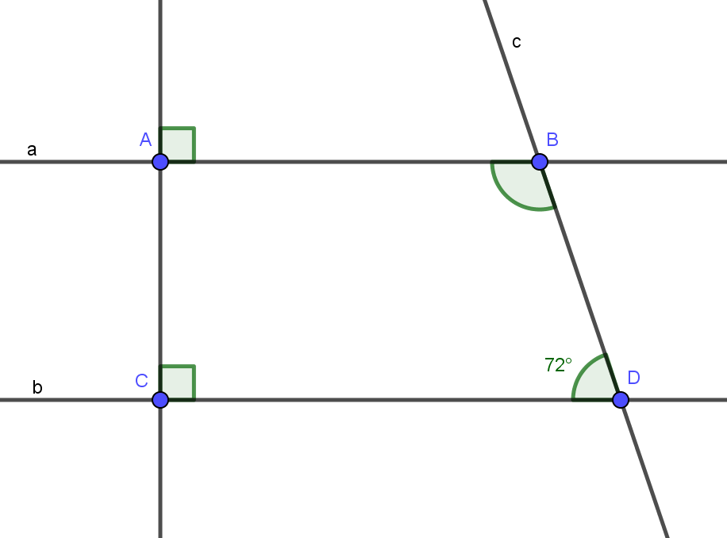
- [NB_TL2] Chứng minh AB// CD
- [TH_TL4] Tính $\hat{ABD}$
- [VD_TL9] Vẽ tia BE là tia phân giác của $\hat{ABD}$ (). Tính $\hat{ABE}$?
............ Hết ...........

D. ĐÁP ÁN VÀ THANG ĐIỂM
ĐÁP ÁN & HƯỚNG DẪN CHẤM
Môn : Toán – Lớp: 7
I.TRẮC NGHIỆM: (3,0 điểm) Mỗi phương án chọn đúng ghi 0,25 điểm.

Câu | 1 | 2 | 3 | 4 | 5 | 6 | 7 | 8 | 9 | 10 | 11 | 12
Đ/án | B | A | C | D | B | A | B | D | B | A | D | C

II. TỰ LUẬN: (7,0 điểm)
Bài | Lời giải | Điểm
13a  (0,5đ) | $\frac{1}{5}+\left|\frac{-4}{5}\right|=\frac{1}{5}+\frac{4}{5}=\frac{5}{5}=1$ | 0,5
13b  (0,5đ) | $$\frac{11}{7}\left(\frac{-1}{9}\right)+\frac{11}{7}\left(\frac{-2}{3}\right)=\frac{11}{7}\left[\left(\frac{-1}{9}\right)+\left(\frac{-2}{3}\right)\right]=\frac{11}{7}\left[\left(\frac{-1}{9}\right)+\left(\frac{-6}{9}\right)\right]$$  $$=\frac{11}{7}\left(\frac{-7}{9}\right)=\frac{-11}{9}$$ | 0,5
14a  (0,5đ) | Số đối của số 13,25 là số -13,25  Số đối của số $-\sqrt{17}$ là số $\sqrt{17}$
14b  (0,5đ) | $\frac{3}{17}x=\frac{1}{3}-\frac{1}{4}⟺\frac{3}{17}x=\frac{1}{12}⟺x=\frac{17}{36}$ | 0,5
14c  (1.0đ) | Đường chéo là : 48 x 2,54 = 121,92 cm  Vậy đường chéo làm tròn đến phần chục là: 121,9 cm | 0,5  0,5
15  (1,0đ) | Số lượt truy cập trang Web của bạn Na trong tuần thứ nhất là 3 lượt, tuần thứ 2 là $3^{2}$ lượt, tuần thứ 3 là $3^{3}$ lượt………….., tuần thứ 6 là $3^{6}$ lượt. Như vậy, sau 6 tuần đầu tiên, số lượt truy cập trang Web của bạn Na có tất cả là:  $$3+3^{2}+3^{3}+3^{4}+3^{5}+3^{6}=3+9+27+81+243+729$$  $=1092$ ( lượt ) | 0,5  0,5
16a  (0,5đ) | Tổng số trái cây có trong cửa hàng là:  120 +60 + 48 +12 = 240 | 0,5
16b  (0,5đ) | Tỉ lệ % của Ổi so với tổng số trái cây là:  % = 25% | 0,5
17
17a  (0,75đ) | Ta có AB AC (gt)  CD AC (gt)  AB // CD | 0,25  0,25  0,25
17b  (0,75đ) | Ta có: $\hat{ABD}+\hat{BDC}={180}^{0}$ (vì AB // CD)  Hay $\hat{ABD}+{72}^{0}={180}^{0}$  Vậy: $\hat{ABD}={108}^{0}$ | 0,25  0,25  0,25
17c  (0,5đ) | 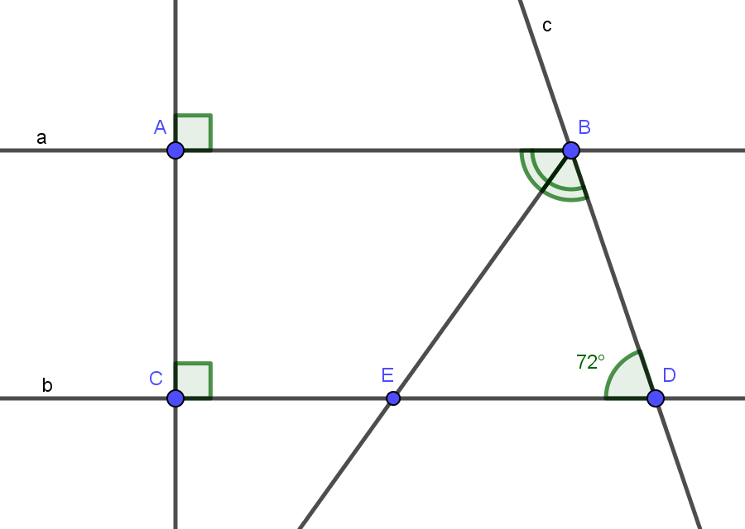  Vì BE là tia phân giác của $\hat{ABD}$ nên:  $\hat{ABD}=\frac{\hat{ABD}}{2}=\frac{{108}^{0}}{2}={54}^{0}$ | 0,25  0,25

---Hết---

